# ĐẠI HỌC QUỐC GIA HÀ NỘI TRƯỜNG ĐẠI HỌC CÔNG NGHỆ

**BÁO CÁO DỰ ÁN**

**WDP- Web Development Platform**

***Nhóm 1: Hội Thánh đức Chúa trời***

1. ***Lê Văn Thịnh***
2. ***Nguyễn Tuấn Quốc***
3. ***Trần Thu Phương***
4. ***Nguyễn Minh Quân***
5. ***Lê Thanh Tùng***

**MỤC LỤC**

1. **Tổng quan**
   1. Mô tả dự án phần mềm
   2. Mục đích

# Mô tả

* 1. Các tác nhân

# Đặc tả yêu cầu chức năng

# Thiết kế

* 1. Thiết kế giao diện
  2. Thiết kế cơ sở dữ liệu

1. **Kết luận**

# Tổng quan

1. **Mô tả dự án phần mềm**

Phát triển ứng dụng Web đang là một lĩnh vực đang trên đà phát triển không những ở Việt Nam mà còn trên toàn thế giới. Bạn là một lập trình viên muốn soạn thảo code nhưng lại ngại download và setup IDE vì khá mất thời gian và tốn nhiều dung lượng bộ nhớ. Đừng lo lắng vì WDP sẽ giúp bạn làm điều này trở nên dễ dàng hơn. WDP là một trình soạn thảo code online được xây dựng để phát triển ứng dụng Web. Bên cạnh đó phần mềm giúp lập trình viên thao tác với github vô vùng nhanh chóng và tiện lợi như: share, save, commit, pull, push code cho github. Trình soạn thảo code online - WDP cho phép tiết kiệm được không gian chứa dữ liệu mà vẫn làm việc chuyên nghiệp như các IDE.

# Mục đích

Quá trình phát triển webapp WDP sẽ tập trung vào ba vấn đề chính:

* + *Đơn giản hóa cách sử dụng trình soạn thảo code:*
    - Với WDP, bạn sẽ không phải làm gì để có thể bắt đầu lập trình. Bạn không phải thiết lập môi trường lập trình, bạn cũng không phải cài đặt phụ thuộc. Hơn nữa, UI và UX đơn giản nhưng hữu ích, nó sẽ giúp bạn dễ hiểu, dễ học và dễ sử dụng.
  + *Có thể chia sẻ và tìm kiếm các bản mẫu:*
    - WDP được phát triển hướng tới tính dễ chia sẻ. Source code có thể dễ dàng chia sẻ lên trên Github để bạn có thể teamwork một cách thuận lợi nhất. Nếu bạn là người mới học lập trình, WDP sẽ giúp bạn tiếp cận dễ hơn với ngôn ngữ lập trình thông qua các ví dụ đơn giản.
  + *Làm việc như một IDE*
    - WDP cho phép bạn xây dựng một ứng dụng Web từ đầu đến cuối mà không cần thoát khỏi browser của bạn.

# Mô tả

1. **Actor**

|  |  |  |
| --- | --- | --- |
| **STT** | **Actor** | **Mô tả Actor** |
| 1 | Guest | - Là đối tượng người dùng chưa có tài khoản  sẵn cũng như tài khoản Github. Vì vậy sử dụng được ít chức năng nhất. |
| 2 | Github member | - Là đối tượng có tài khoản Github để liên kết  với WDP để sử dụng các dịch vụ có sẵn của Github |
| 3 | Admin | - Là đối tượng quản trị hệ thống. Có quyền  cấm các tài khoản vi phạm quy định chung và  quản lý CSDL, thông tin người dùng. |

***Bảng 1: Mô tả Actor***

* **Biểu đổ ca sử dụng**

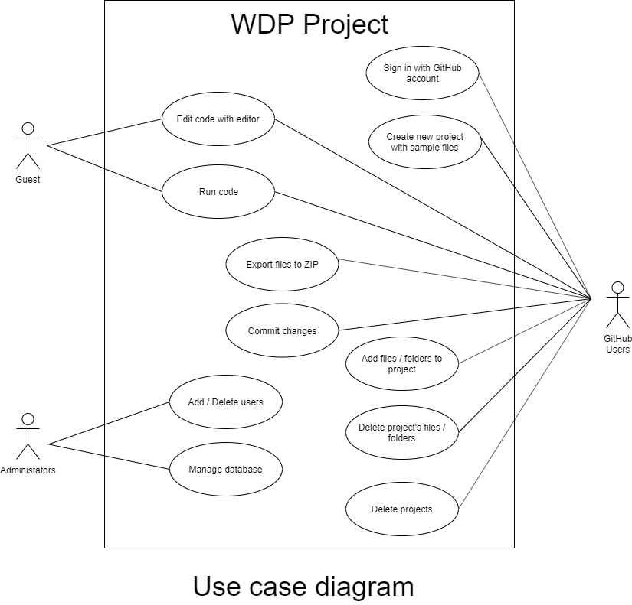

* **Business process**

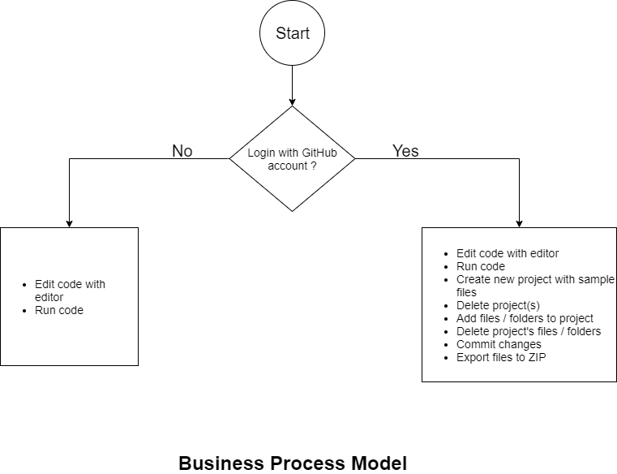

# Đặc tả yêu cầu chức năng

|  |  |  |  |  |
| --- | --- | --- | --- | --- |
| **Actor** | **Tính năng** | **ID** | **Chức năng** | **Mô tả chức năng** |
| Admin | Management | CN1 | Managing databases | - Admin có quyền quản lý hệ cơ sở dữ liệu: thêm/sửa/xóa projects hoặc users |
| Guest | Development | CN2 | Editing Code | - Người dùng có thể soạn thảo code bằng 3 loại ngôn ngữ lập trình Web: HTML, CSS và  JavaScript |
| CN3 | Running code | - Sau khi viết xong một chương trình, người dùng có thể chạy trực tiếp nó trên web browser để xem kết quả hiển thị. |
| Guest, Github member | CN4 | Console | - Hiển thị kết quả ra màn hình console khi chạy lệnh script. |
| Guest, Github member | Creating | CN5 | Creating new files | - Người dùng có thể tạo các files mới trong default project hoặc các project đã có. |
| Guest, Github member | CN6 | Creating folders | - Người dùng có thể tạo một folder mới thông qua path.  VD: /newfolder rồi add folder. |
| Github member | CN7 | Creating a new project | - Người dùng có thể tạo một project mới với 3 file đuôi .html, .js và .css |
| Guest, Github member | Deleting | CN8 | Deleting files | - Người dùng có thể xóa các files đã tạo |
| Github member | CN9 | Deleting a project | - Người dùng có thể xóa một project đã tồn tại không cần thiết. |
| Guest, Github member | Searching | CN10 | Searching files | - Người dùng có thể tìm kiếm các files đã tồn tại trong project đó. |
| Github member | Interacting with Github | CN11 | Sign in with Github | - Sau khi đăng nhập vào Github thì người dùng có thể sử dụng được các dịch vụ của Github. |
| CN12 | Commiting | - Người dùng có thể commit toàn bộ sự thay đổi của các file trước khi upload lên Github. |
| CN13 | Pulling code | - Pull code khi người dùng bắt đầu mở project. |
| CN14 | Editing files in project | - Chỉnh sửa nội dung trong các file của một project đã tồn tại trong dashboard. |
| CN15 | Exporting to ZIP | - Người dùng có thể export  source code về máy tính cá nhân  để tiếp tục làm việc qua file ZIP  trong trường hợp không có kết  nối Internet…. |

***Bảng 2. Tóm tắt tính năng và mô tả chi tiết các chức năng***

# Thiết kế

# Thiết kế giao diện

# Home page:

# 

# Sign in page:

# 

# Dashboard page:

# 

# Editor page:

# 

# My profile page:

# 

# Help page:

# 

* **Page Transition Diagram**

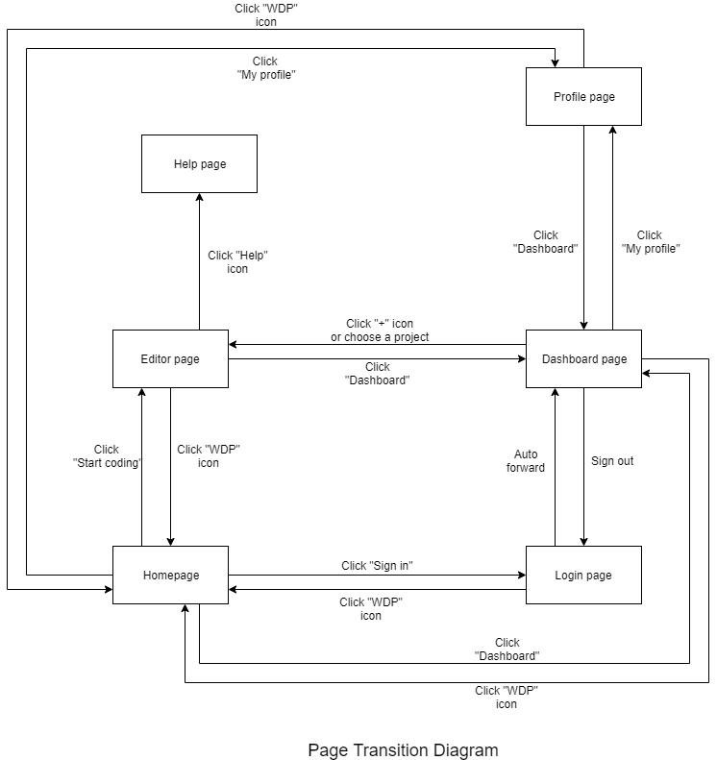

|  |  |  |  |  |  |
| --- | --- | --- | --- | --- | --- |
| **ID page** | **Tên màn hình** | **Actor** | **Nội dung hiển thị** | **Chức năng** | **ID chức năng tương ứng** |
| P1 | Home | Guest, Github member | - Background giới thiệu về ứng dụng.  - Thông tin về development team  - Start coding/Sign in | - Người dùng có thể bắt đầu lập trình với project mặc định hoặc đăng nhập với github. |  |
| P2 | Editor page | Guest, Github member | - Hiển thị thanh công cụ  - Code Editor  - Màn hình console | - Người dùng có thể edit và run code trực tiếp.  - Người dùng có thể sử dụng thanh công cụ để export to ZIP, create new files/folders/project, search file, commit hay các dịch vụ liên quan tới Github.  - Hiển thị kết quả khi chạy lệnh script. | CN2, CN3, CN4, CN5, CN6, CN7, CN8, CN10, CN12, CN13, CN14, CN15 |
| P3 | Sign in page | Github member | - Email, password của Github account. Sau đó Sign in. | - Người dùng có thể  đăng nhập bằng Github để sử dụng các dịch vụ có sẵn của Github. | CN11 |
| P4 | Dashboard | Github member | - Hiển thị danh sách các repositories của Github account | -Double click chọn 1 repository để tiếp tục edit trên editor page. | CN7, CN9 |
| P5 | My profile | Github member | - Hiển thị các thông tin của người dùng: name, contact, address, phone number, github account. | - Hiển thị thông tin người dùng |  |
| P6 | Help | Guest, Github member | - Các thông tin hướng dẫn sử dụng từng page: cách start coding (home), sign in(sign in page), edit code(editor page), menu, dashboard page. | - Hướng dẫn sử dụng WDP |  |

# *Bảng 3. Bảng tóm tắt màn hình và chức năng*

# Thiết kế cơ sở dữ liệu

# 

# *Entity Relationship Diagram*

|  |  |
| --- | --- |
| **Thực thể** | **Mô tả chức năng** |
| Github Users | Dùng để lưu thông tin của người dùng có đăng ký tài khoản và liên kết với tài khoản GitHub, bao gồm thông tin hồ sơ GitHub, GitHub Repositories |
| Projects (Dự án) | Dùng để lưu thông tin của các dự án mà người dùng thực hiện, thông tin bao gồm tên của dự án, những người thực hiện, tài liệu, các tệp tin mã nguồn |

# *Bảng 4: Bảng tóm tắt các thực thể và mô tả chức năng*

# Kết luận

# Trong tương lai, ứng dụng sẽ tiếp tục được phát triển và hoàn thiện hơn về cả mặt tính năng và giao diện, giúp người dùng có những trải nghiệm tuyệt vời hơn trong việc lập trình của mình.